 | ООО «Луябетон»  195253, Санкт-Петербург,  Лапинский пр., д.3, лит. Х  тел.: +79214466632 ,Павел,  факс: +7(812) 611-04-32
30 июля 2026 г.

ООО «Луябетон» - дочернее предприятие ведущей финской компании-производителя товарного бетона и растворов в Санкт-Петербурге приглашает Вас к сотрудничеству!
Наша компания вышла на рынок Санкт-Петербурга в 2006 году и входит в состав «Lujabetoni» (Финляндия), основанной в 1953 г.
Мы располагаем следующими бетонными узлами:
Название | Адрес ash88 | Марка завода | Произв-ть, м³/час
Лапинский | Лапинский пр. 3, Литер Х | «Tecwill-Cobra C 120» | 120
Горелово | Волхонское шоссе 4 | «Elba» | 100
Коломяги | Новосельковская ул. 41 | «Elba» | 60
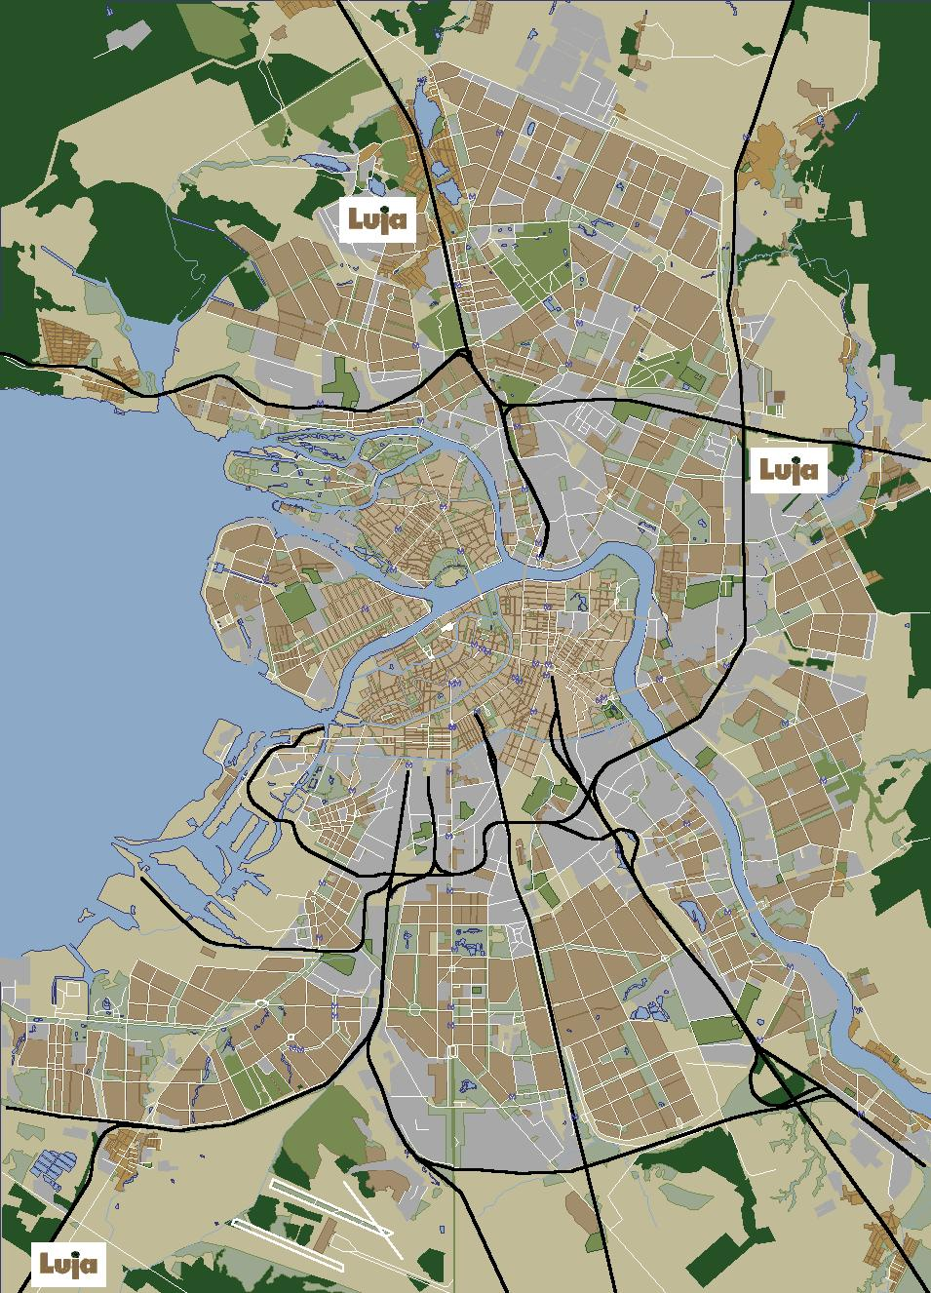

Санкт-Петербург
Краткий прайс-лист (руб. за м³):
Класс* | Марка | Цена
В7,5 | М100 | 2581
В12,5 | М150 | 2796
В15 | М200 | 2949
В20 | М250 | 3218
В22,5 | М300 | 3350
В25 | М350 | 3517
В30 | М400 | 3535
М50 | Пк3 | 2036
М75 | Пк3 | 2191
М100 | Пк3 | 2573
М150 | Пк3 | 2893
М200 | Пк3 | 3238
М250 | Пк3 | 3463
М300 | Пк3 | 3781
*- П3. П4 - удорожание на 50 руб.
Более точный подсчет цены после звонка

УСЛУГИ АВТОБЕТОНОНАСОСА
 | до 100 м³, руб./час | свыше 100 м³, руб./м3
Pumi | 1 900 | 190
длина стрелы до 28 м | 1 900 | 200
длина стрелы 32-36 м | 2 000 | 220
длина стрелы 43-44 м | 2 420 | 260
Доп. шланги | 80 руб. за п.м.
Минимальная смена автобетононасоса 8 часов (6 часов работы на объекте и 2 часа подачи)

